ФЕДЕРАЛЬНОЕ АГЕНТСТВО ЖЕЛЕЗНОДОРОЖНОГО ТРАНСПОРТА
Федеральное государственное бюджетное образовательное учреждение
высшего образования
«Петербургский государственный университет путей сообщения
Императора Александра I »
(ФГБОУ ВО ПГУПС)

Кафедра «Водоснабжение, водоотведение и гидравлика»

РАБОЧАЯ ПРОГРАММА
дисциплины
«ОСНОВЫ ОТВЕДЕНИЯ ДОЖДЕВЫХ СТОКОВ С ГОРОДСКИХ АВТОМОБИЛЬНЫХ ДОРОГ»
(Б1.В.ДВ.5.2)
для направления подготовки
08.03.01 «Строительство»
по профилю
«Автомобильные дороги и аэродромы»

Форма обучения – очная

Санкт-Петербург
2018

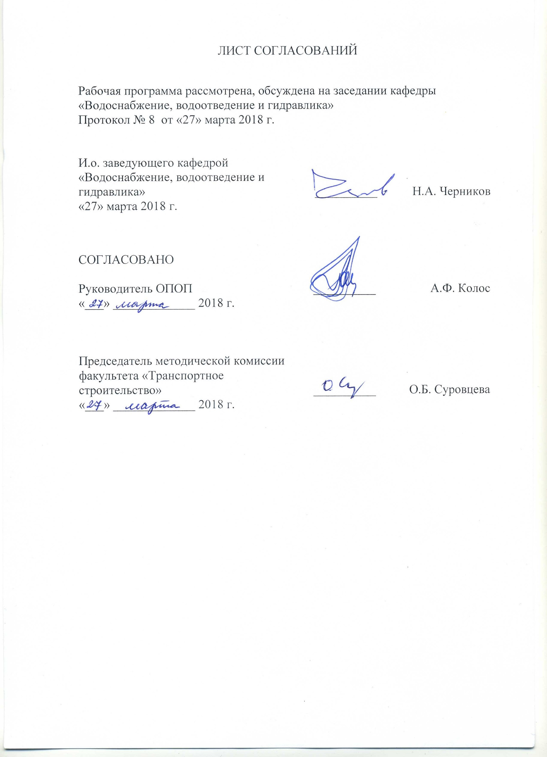

ЛИСТ СОГЛАСОВАНИЙ

Рабочая программа рассмотрена, обсуждена на заседании кафедры
«Водоснабжение, водоотведение и гидравлика»
Протокол № 8 от «27» марта 2018 г.

И.о. заведующего кафедрой «Водоснабжение, водоотведение и гидравлика» | __________ | Н.А. Черников
«27» марта 2018 г.

СОГЛАСОВАНО  Руководитель ОПОП | __________ | А.Ф. Колос
«___» ____________ 2018 г.

Председатель методической комиссии факультета «Транспортное строительство» | __________ | О.Б. Суровцева
«___» ____________ 2018 г.

- Цели и задачи дисциплины

Рабочая программа составлена в соответствии с ФГОС, утвержденным «12» марта 2015 г., приказ № 201 по направлению 08.03.01
«Строительство», по дисциплине «Основы отведения дождевых стоков с городских автомобильных дорог».
Целью освоения дисциплины является приобретение знаний, умений и навыков в области устройства, проектирования и эксплуатации систем сбора и отведения поверхностного стока для применения их в профессиональной деятельности при строительстве автомобильных дорог и аэродромов.
Для достижения поставленной цели решаются следующие задачи: расширение и углубление знаний, умений и навыков в подготовке выпускника для строительной, производственно-технологической, организационной, управленческой, проектной и исследовательской деятельности.

- Перечень планируемых результатов обучения по дисциплине,
соотнесенных с планируемыми результатами освоения основной
профессиональной образовательной программы

Планируемыми результатами обучения по дисциплине являются: приобретение знаний, умений, навыков и опыта деятельности.
В результате освоения дисциплины обучающийся должен:
ЗНАТЬ:
условия формирования поверхностного стока, устройство и методику расчёта дождевых сетей водоотведения, требования к степени очистки поверхностного стока, методы и сооружения очистки поверхностных сточных вод.
УМЕТЬ:
определять расходы поверхностных сточных вод, проектировать схемы дождевой сети, проводить гидравлические и конструктивные расчёты, подбирать необходимое оборудование.
ВЛАДЕТЬ:
представлением об общей схеме водоотведения и особенностях отведения воды с городских автомобильных дорог, о закономерности формирования поверхностного стока и системах его сбора и отведения, об эксплуатации сетей и сооружений водоотведения.
Приобретенные знания, умения, навыки и опыт деятельности, характеризующие формирование компетенций, осваиваемые в данной дисциплине, позволяют решать профессиональные задачи, приведенные в соответствующем перечне по видам профессиональной деятельности в п. 2.4 основной профессиональной образовательной программы (ОПОП).
Изучение дисциплины направлено на формирование следующих профессиональных компетенций (ПК), соответствующих виду профессиональной деятельности, на который ориентирована программа бакалавриата:
изыскательская и проектно-конструкторская деятельность:
– знание нормативной базы в области инженерных изысканий, принципов проектирования зданий, сооружений, инженерных систем и оборудования, планировки и застройки населенных мест (ПК-1);
– владение методами проведения инженерных изысканий, технологией проектирования деталей и конструкций в соответствии с техническим заданием с использованием универсальных и специализированных программно-вычислительных комплексов и систем автоматизированного проектирования (ПК-2).
Область профессиональной деятельности обучающихся, освоивших данную дисциплину, приведена в п. 2.1 ОПОП.
Объекты профессиональной деятельности обучающихся, освоивших данную дисциплину, приведены в п. 2.2 ОПОП.

- Место дисциплины в структуре основной образовательной
программы

Дисциплина «Основы отведения дождевых стоков с городских автомобильных дорог» (Б1.В.ДВ.5.2) относится к вариативной части и является дисциплиной по выбору обучающегося.

4. Объем дисциплины и виды учебной работы

Вид учебной работы | Всего часов | Семестр
 |  | 5
Контактная работа (по видам учебных занятий)  В том числе:  - лекции (Л)  - практические занятия (ПЗ)  - лабораторные работы (ЛР) | 48  16  −  32 | 48  16  −  32
Самостоятельная работа (СРС) (всего) | 60 | 60
Контроль | 36 | 36
Форма контроля знаний | Э | Э
Общая трудоемкость: час / з.е. | 144 / 4 | 144 / 4

5. Содержание и структура дисциплины

5.1 Содержание дисциплины

№ п/п | Наименование раздела дисциплины | Содержание раздела
1 | Атмосферные осадки.  Краткая история развития дождевой канализации. Формирование дождевых стоков. Системы и схемы водоотведения. | Атмосферные осадки.  Краткая история развития дождевой канализации. Формирование дождевых стоков.  Системы водоотведения. Схемы начертания основных коллекторов водоотводящей сети.
2 | Дождевая водоотводящая сеть (водостоки). | Назначение. Наружная и внутренняя дождевые сети. Трассирование основных коллекторов подземной дождевой сети. Трассирование уличной дождевой сети. Отведение дождевой воды с городских автомобильных дорог.
3 | Показатели дождя и их определение для расчета дождевой сети. | Измерение количества атмосферных осадков. Основные показатели дождя. Период однократного превышения расчетной интенсивности дождя. Определение расчетной интенсивности дождя. Коэффициент стока.
4 | Расчет и проектирование дождевой водоотводящей сети. | Определение расчетных расходов дождевой воды. Определение расчетной продолжительности дождя t_{r}. Формулы для определения расчетного расхода дождевой воды. Учет неравномерности выпадения дождя по площади при определении расчетного расхода дождевой воды. Удельный сток дождевой воды. Коэффициент уменьшения расчетной интенсивности дождя ρ.
5 | Гидравлический расчет и конструирование дождевой сети. | Нормативные требования для гидравлического расчета дождевой сети. Порядок расчета сети. Пример гидравлического расчета дождевой сети. Построение продольного профиля дождевой сети. Конструирование водоотводящей сети.
6 | Устройство водоотводящих сетей. Трубопроводы. | Требования, предъявляемые к трубам. Трубы и способы их соединения. Основания под трубы. Пересечение водоотводящих трубопроводов с железными и автомобильными дорогами.
7 | Колодцы и камеры на водоотводящей сети. | Смотровые колодцы. Перепадные колодцы. Дождеприемники.
8 | Особенности устройства и расчета водоотводящих сетей общесплавной и полураздельной систем водоотведения | Особенности выбора схемы общесплавной сети. Особенности расчета общесплавной сети. Ливнеспуски и ливнеотводы.  Выбор схемы сетей полураздельной системы водоотведения. Особенности расчета водоотводящих сетей полураздельной системы водоотведения. Разделительные камеры и ливнеотводы от них.
9 | Характеристика и очистка поверхностного стока | Состав и свойства поверхностных стоков. Поверхностный сток с городских территорий. Условия сброса поверхностных вод в водные объекты. Требования к степени очистки поверхностного стока. Очистные сооружения. Схемы очистки поверхностного стока.

5.2 Разделы дисциплины и виды занятий
№  п/п | Наименование раздела дисциплины | Л | ПЗ | ЛР | СРС
1 | Атмосферные осадки.  Краткая история развития дождевой канализации. Формирование дождевых стоков. Системы и схемы водоотведения. | 2 | - | 4 | 7
2 | Дождевая водоотводящая сеть (водостоки). | 2 | - | 4 | 7
3 | Показатели дождя и их определение для расчета дождевой сети. | 2 | - | 4 | 4
4 | Расчет и проектирование дождевой водоотводящей сети. | 2 | - | 6 | 7
5 | Гидравлический расчет и конструирование дождевой сети. | 2 | - | 8 | 7
6 | Устройство водоотводящих сетей. Трубопроводы. | 2 | - | 2 | 7
7 | Колодцы и камеры на водоотводящей сети. | 2 | - | - | 7
8 | Особенности устройства и расчета водоотводящих сетей общесплавной и полураздельной систем водоотведения. | 2 | - | - | 7
9 | Характеристика и очистка поверхностного стока. | 2 | - | 4 | 7
Итого |  | 16 |  | 32 | 60
6. Перечень учебно-методического обеспечения для самостоятельной работы обучающихся по дисциплине

№  п/п | Наименование раздела дисциплины | Перечень учебно-методического  обеспечения
1 | Атмосферные осадки.  Краткая история развития дождевой канализации. Формирование дождевых стоков. Системы и схемы водоотведения. | - Водоснабжение и водоотведение на железнодорожном транспорте: Учебник / Под ред. проф. В.С. Дикаревского. – 2-е изд. перераб. – М.: Учебно-методический центр по образованию на железнодорожном транспорте, 2009. – 447 с.  - Павлова Н.Н. Водоотведение и очистка сточных вод (Раздел – Водоотводящие сети населенных мест). Конспект лекций. – ООО «Издательство «ОМ-Пресс», СПб., 2005.–106 с.
2 | Дождевая водоотводящая сеть (водостоки). | - Водоснабжение и водоотведение на железнодорожном транспорте: Учебник / Под ред. проф. В.С. Дикаревского. – 2-е изд. перераб. – М.: Учебно-методический центр по образованию на железнодорожном транспорте, 2009. – 447 с.  - Павлова Н.Н. Водоотведение и очистка сточных вод (Раздел – Водоотводящие сети населенных мест). Конспект лекций. – ООО «Издательство «ОМ-Пресс», СПб., 2005.–106 с.
3 | Показатели дождя и их определение для расчета дождевой сети. | - Водоснабжение и водоотведение на железнодорожном транспорте: Учебник / Под ред. проф. В.С. Дикаревского. – 2-е изд. перераб. – М.: Учебно-методический центр по образованию на железнодорожном транспорте, 2009. – 447 с.  - Павлова Н.Н. Водоотведение и очистка сточных вод (Раздел – Водоотводящие сети населенных мест). Конспект лекций. – ООО «Издательство «ОМ-Пресс», СПб., 2005.–106 с.
4 | Расчет и проектирование дождевой водоотводящей сети. | - Водоснабжение и водоотведение на железнодорожном транспорте: Учебник / Под ред. проф. В.С. Дикаревского. – 2-е изд. перераб. – М.: Учебно-методический центр по образованию на железнодорожном транспорте, 2009. – 447 с.  - Павлова Н.Н. Водоотведение и очистка сточных вод (Раздел – Водоотводящие сети населенных мест). Конспект лекций. – ООО «Издательство «ОМ-Пресс», СПб., 2005.–106 с.
5 | Гидравлический расчет и конструирование дождевой сети. | - Водоснабжение и водоотведение на железнодорожном транспорте: Учебник / Под ред. проф. В.С. Дикаревского. – 2-е изд. перераб. – М.: Учебно-методический центр по образованию на железнодорожном транспорте, 2009. – 447 с.  - Павлова Н.Н. Водоотведение и очистка сточных вод (Раздел – Водоотводящие сети населенных мест). Конспект лекций. – ООО «Издательство «ОМ-Пресс», СПб., 2005.–106 с.
6 | Устройство водоотводящих сетей. Трубопроводы. | - Водоснабжение и водоотведение на железнодорожном транспорте: Учебник / Под ред. проф. В.С. Дикаревского. – 2-е изд. перераб. – М.: Учебно-методический центр по образованию на железнодорожном транспорте, 2009. – 447 с.  - Павлова Н.Н. Водоотведение и очистка сточных вод (Раздел – Водоотводящие сети населенных мест). Конспект лекций. – ООО «Издательство «ОМ-Пресс», СПб., 2005.–106 с.
7 | Колодцы и камеры на водоотводящей сети. | - Водоснабжение и водоотведение на железнодорожном транспорте: Учебник / Под ред. проф. В.С. Дикаревского. – 2-е изд. перераб. – М.: Учебно-методический центр по образованию на железнодорожном транспорте, 2009. – 447 с.  - Павлова Н.Н. Водоотведение и очистка сточных вод (Раздел – Водоотводящие сети населенных мест). Конспект лекций. – ООО «Издательство «ОМ-Пресс», СПб., 2005.–106 с.
8 | Особенности устройства и расчета водоотводящих сетей общесплавной и полураздельной систем водоотведения | - Водоснабжение и водоотведение на железнодорожном транспорте: Учебник / Под ред. проф. В.С. Дикаревского. – 2-е изд. перераб. – М.: Учебно-методический центр по образованию на железнодорожном транспорте, 2009. – 447 с.  - Павлова Н.Н. Водоотведение и очистка сточных вод (Раздел – Водоотводящие сети населенных мест). Конспект лекций. – ООО «Издательство «ОМ-Пресс», СПб., 2005.–106 с.
9 | Характеристика и очистка поверхностного стока | - Водоснабжение и водоотведение на железнодорожном транспорте: Учебник / Под ред. проф. В.С. Дикаревского. – 2-е изд. перераб. – М.: Учебно-методический центр по образованию на железнодорожном транспорте, 2009. – 447 с.  - Павлова Н.Н. Водоотведение и очистка сточных вод (Раздел – Водоотводящие сети населенных мест). Конспект лекций. – ООО «Издательство «ОМ-Пресс», СПб., 2005.–106 с.

7. Фонд оценочных средств для проведения текущего контроля успеваемости и промежуточной аттестации обучающихся по дисциплине
Фонд оценочных средств по дисциплине является неотъемлемой частью рабочей программы и представлен отдельным документом, рассмотренным на заседании кафедры и утвержденным заведующим кафедрой.

8. Перечень основной и дополнительной учебной литературы, нормативно-правовой документации и других изданий, необходимых для освоения дисциплины

8.1 Перечень основной учебной литературы, необходимой для
освоения дисциплины
Водоснабжение и водоотведение на железнодорожном транспорте: Учебник / Под ред. проф. В.С. Дикаревского. – 2-е изд. перераб. – М.: Учебно-методический центр по образованию на железнодорожном транспорте, 2009. – 447 с.

8.2 Перечень дополнительной учебной литературы, необходимой для освоения дисциплины
- Павлова Н.Н. Водоотведение и очистка сточных вод (Раздел – Водоотводящие сети населенных мест). Конспект лекций. – ООО «Издательство «ОМ-Пресс», СПб., 2005.–106 с
- Водоотведение и очистка сточных вод [Текст] : Учебник для вузов / С. И. Яковлев, Ю. В. Воронов ; ред. Ю. В. Воронов. - 2-е изд., перераб. и доп. - М. : АСВ, 2002. - 703 c – 45 экз.
8.3 Перечень нормативно-правовой документации, необходимой для освоения дисциплины
1. СП 32.13330.2012 Канализация. Наружные сети и сооружения.
Актуализированная редакция СНиП 2.04.03-85.М.2012 -110с.
8.4 Другие издания, необходимые для освоения дисциплины

1. М.И. Алексеев, А.М. Курганов. Организация отведения поверхностного (дождевого и талого) стока с урбанизированных территорий: Учеб. пособие. – М.: Изд-во АСВ; СПб.: СПбГАСУ. – 2000. – 352 с.
2. Дикаревский В.С., Павлова Н.Н., Шумейко Т.Б. Проектирование и расчет сетей водоотведения. Методические указания для курсового и дипломного проектирования. СПб.: ПГУПС, 1994.-
- Павлова Н.Н., Твардовская Н.В. Водоотведение. Очистка сточных вод. Методические указания к лабораторным работам для студентов специальностей «Водоснабжение и водоотведение» и «Инженерная защита окружающей среды». СПб.: ПГУПС, 2010.
- Отведение и очистка поверхностных сточных вод: Учеб. пособие для вузов / В.С.Дикаревский, А.М.Курганов, А.П.Нечаев, М.И.Алексеев. – Л.: Стройиздат. Ленингр. отд-ние, 1990. – 224 с.: ил.
- Лукиных А.А., Лукиных Н.А. Таблицы для гидравлического расчета канализационных сетей и дюкеров по формуле акад. Н.Н.Павловского. – 5-е изд. перераб. и доп. – М.: Стройиздат, 1987. – 160 с.

9. Перечень ресурсов информационно-телекоммуникационной сети «Интернет», необходимых для освоения дисциплины

- Личный кабинет обучающегося и электронная информационно-образовательная среда. [Электронный ресурс]. – Режим доступа: http://sdo.pgups.ru/ (для доступа к полнотекстовым документам требуется авторизация).
- Электронно-библиотечная система ЛАНЬ [Электронный ресурс]. Режим доступа: https://e.lanbook.com/books — Загл. с экрана;
- Официальный сайт информационной сети ТЕХЭКСПЕРТ [Электронный ресурс] - Режим доступа: http://www.cntd.ru/, свободный— Загл. с экрана.
- Электронная библиотека онлайн «Единое окно к образовательным ресурсам» [Электронный ресурс]. Режим доступа: http://window.edu.ru, свободный. — Загл. с экрана.
- Электронно-библиотечная система ibooks.ru [Электронный ресурс]. Режим доступа: http:// ibooks.ru/ — Загл. с экрана.

10. Методические указания для обучающихся по освоению дисциплины

Порядок изучения дисциплины следующий:
- Освоение разделов дисциплины производится в порядке, приведенном в разделе 5 «Содержание и структура дисциплины». Обучающийся должен освоить все разделы дисциплины с помощью учебно-методического обеспечения, приведенного в разделах 6, 8 и 9 рабочей программы.
- Обучающийся должен представить материалы, необходимые для оценки знаний, умений, навыков и (или) опыта деятельности, предусмотренные текущим контролем, характеризующие формирование компетенций при изучении дисциплины (см. фонд оценочных средств по дисциплине).
- По итогам текущего контроля по дисциплине, обучающийся должен пройти промежуточную аттестацию (см. фонд оценочных средств по дисциплине).

11. Перечень информационных технологий, используемых при осуществлении образовательного процесса по дисциплине, включая перечень программного обеспечения и информационных справочных систем
При осуществлении образовательного процесса по дисциплине используются следующие информационные технологии:
- технические средства (компьютерная техника, проектор);
- методы обучения с использованием информационных технологий (компьютерное тестирование, демонстрация мультимедийных материалов).
Дисциплина обеспечена необходимым комплектом лицензионного программного обеспечения, установленного на технических средствах, размещенных в специальных помещениях и помещениях для самостоятельной работы в соответствии с расписанием занятий.

12. Описание материально-технической базы, необходимой для осуществления образовательного процесса по дисциплине

Материально-техническая база обеспечивает проведение всех видов учебных занятий, предусмотренных учебным планом по данному направлению и соответствует действующим санитарным и противопожарным нормам и правилам.
Она содержит специальные помещения - учебные аудитории для проведения занятий лекционного типа, практических занятий и занятий семинарского типа, групповых и индивидуальных консультаций, текущего контроля и промежуточной аттестации, а также помещения для самостоятельной работы и помещения для хранения и профилактического обслуживания учебного оборудования. Помещения на семестр учебного года выделяются в соответствии с расписанием занятий.
Специальные помещения укомплектованы специализированной мебелью и техническими средствами обучения, служащими для представления учебной информации большой аудитории.
Для проведения занятий лекционного типа предлагаются наборы демонстрационного оборудования, обеспечивающие тематические иллюстрации, соответствующие примерным программам дисциплин, рабочим учебным программам дисциплин. Для проведения лабораторных работ используется лаборатория, оснащенная лабораторным оборудованием.
Помещения для самостоятельной работы обучающихся оснащены компьютерной техникой с возможностью подключения к сети «Интернет» и обеспечением доступа в электронную информационно-образовательную среду организации.

Разработчик программы,  старший преподаватель | ____________ | Т.Б. Шумейко
«27» марта 2018 г

